**微专题：pH调高还是调低？**

**化工生产流程中经常要调节pH，一般将pH调高的比较多，因为很多矿石都是先酸浸，然后需要调高pH进行后续操作。但也有先碱浸然后需要调低pH值的情况。虽然是少数，但也要理解，否则学生很容易形成思维定势，误以为只有将pH调高这种操作，这是准确理解化工流程需要注意的一个问题。**

**将溶液pH调低的一些例子：碱浸除氧化铝、二氧化硅：将碱浸后的溶液pH调低，生成硅酸沉淀、氢氧化铝沉淀；加酸将pH调低以抑制某金属离子水解；发生反应，促进离子的转化。如使平衡2CrO42－+ 2H+figureCr2O72－+ H2O向右移动；在铝土矿碱浸后的溶液中通入CO2调低pH，生成氢氧化铝沉淀……**

**下面是几个将pH调低的例子，希望能帮助学生更准确地判断调节pH的目的、更准确地判断滤液滤渣的成分、更好地理解化工流程。**

**1．红矾钠(重铬酸钠：Na2Cr2O7·2H2O)是重要的基础化工原料。铬常见价态有+3、+6价。铬的主要自然资源是铬铁矿FeCr2O4(含有Al2O3、MgO、SiO2等杂质)，实验室模拟工业以铬铁矿为原料生产红矾钠的主要流程如下：**

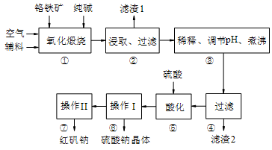

**①中主要反应：4 FeCr2O4+ 8Na2CO3 + 7O2 figure8Na2CrO4 + 2Fe2O3+ 8CO2**

**①中副反应：Al2O3 + Na2CO3figure2NaAlO2+ CO2↑，SiO2 + Na2CO3figureNa2SiO3 + CO2↑**

**(2)“②”中滤渣1的成分是__________，“③”中调pH值是_______ (填“调高”或“调低”)，“④”中滤渣2的成分是___________**

**(3)“⑤”酸化的目的是使CrO42－转化为Cr2O72－，写出平衡转化的离子方程式：______**

**【答案】(2)Fe2O3、MgO；调低；H2SiO3、Al(OH)3 (3)2CrO42－+ 2H+figureCr2O72－+ H2O**

**【解析】氧化煅烧中MgO不反应，FeCr2O4、Al2O3、SiO2反应产物中有Na2CrO4、NaAlO2、Na2SiO3、Fe2O3．浸取时MgO、Fe2O3不溶，滤液中含有Na2CrO4、NaAlO2、Na2SiO3及未反应的碳酸钠，调节pH值，生成H2SiO3、Al(OH)3沉淀过滤除去。硫酸酸化的目的是使CrO42-转化为Cr2O72-．**

**2．钨是我国丰产元素，是熔点最高的金属，广泛用于拉制灯泡的灯丝，钨在自然界主要以钨(VI) 酸盐的形式存在。有开采价值的钨矿石之一白钨矿的主要成分是CaWO4 ，含有二氧化硅、氧化铁等杂质，工业冶炼钨流程如下：**

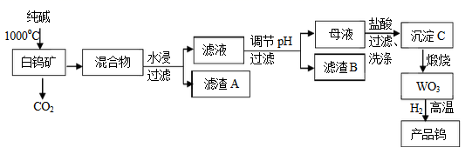

**已知：① 钨酸酸性很弱，难溶于水；② 完全沉淀离子的pH值：SiO32--为8，WO42--为5；③碳和金属钨在高温下会反应生成碳化钨**

**（2）CaWO4与纯碱发生的化学反应方程式是_________________**

**（3）滤渣B的主要成分是（写化学式）_____________**

**调节pH可选用的试剂是：__________（填写字母序号）。**

**A．氨水 B．氢氧化钠溶液 C．盐酸 D．碳酸钠溶液**

**（4）母液中加入盐酸的离子方程式为____________________**

**【补充问题】调节pH时，如果pH太低，钨的产率_____(填“升高”“降低”或“不变”)。**

**【答案】 （2） （3）H2SiO3； C；**

**（4）WO42－+2H+=H2WO4↓ 【补充问题】降低**

**【解析】白钨矿的主要成分是CaWO4，含有二氧化硅、氧化铁等杂质，白钨矿与碳酸钠**

**在1000℃温度下反应，二氧化硅与碳酸钠会反应生成硅酸钠，氧化铁不反应，得到的混合物用水浸取，过滤后的滤液经过系列操作得到WO3，说明碳酸钠与CaWO4反应生成Na2WO4，则滤渣A为氧化铁等，滤液中含有Na2SiO3、Na2WO4，再调节pH在5～8之间，使硅酸根转化为H2SiO3沉淀过滤除去，母液中含有Na2WO4，再加入盐酸得到沉淀C为H2WO4，灼烧产生三氧化钨和水，再还原得到钨；  
（3）滤渣B的主要成分为H2SiO3，调节溶液pH使硅酸根转化为H2SiO3沉淀过滤除去，应加入盐酸；**

**补充问题的答案：如果反应液酸性太强，可能将钨转化成钨酸，与硅酸混在一起，导致W的产率降低。**

**3．重铬酸钾是一种重要的化工原料，一般由铬铁矿制备，铬铁矿的主要成分为FeO·Cr2O3，还含有硅、铝等杂质。制备流程如图所示：**

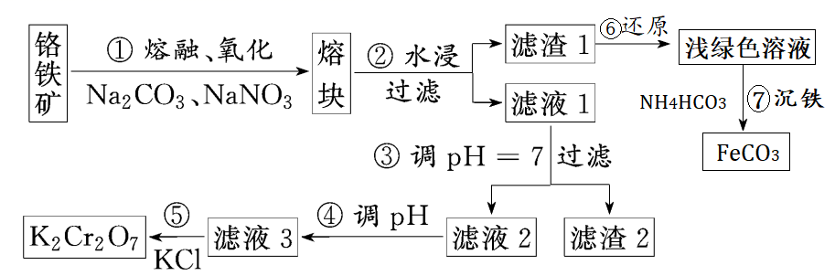

**回答下列问题：**

**（2）滤渣1中主要成分是_____________，滤渣2的成分是_______________________**

**（3）步骤④调滤液2的pH变小的目的是_____________________(用离子方程式表示)。**

**【答案】（2）Fe2O3 ；Al(OH)3、H2SiO3 ；（3）增大溶液中H+，促进平衡2CrO42-+2H+⇌Cr2O72-+H2O正向移动 ；**

**【解析】熔块水浸过滤分离出滤渣1含Fe2O3，经还原可制备碳酸亚铁，滤液1中含NaAlO2、Na2CrO4、硅酸钠，调节pH=7，SiO32-离子转化为H2SiO3，AlO2-转化为Al(OH)3，过滤分离出Al(OH)3、H2SiO3，滤液2中含Na2CrO4，④中调节pH发生2CrO42-+2H+⇌Cr2O72-+H2O，**

**4．NaH2PO2(次磷酸钠)易溶于水，水溶液近中性，具有强还原性，可用于化学镀银、镍、铬等。一种利用泥磷(含P4和少量CaO、Fe2O3、Al2O3、CaCl2等)为原料制备NaH2PO2·H2O的工艺流程如下：**

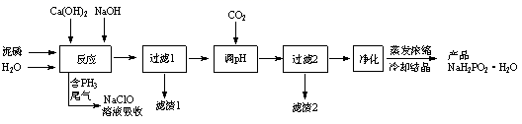

**已知P4与两种碱的反应主要有：**

**Ⅰ. 2Ca(OH)2+P4+4H2O=2Ca(H2PO2)2+2H2↑**

**Ⅱ. 4NaOH + P4+8H2O = 4NaH2PO2·H2O+2H2↑**

**Ⅲ. 4NaOH + P4+2H2O = 2Na2HPO3 +2PH3↑**

**Ⅳ. NaH2PO2+NaOH = Na2HPO3+H2↑**

**(3)通CO2“调pH”至溶液的pH约为_____，滤渣2主要成分为_____________(填化学式)。**

**【答案】 7 CaCO3和Al(OH)3**

**【解析】（3）根据流程“反应”步骤中通入碱，以及NaH2PO2易溶于水，水溶液近中性，因此通入CO2的目的是调节pH，得到NaH2PO2溶液，其pH约为7；根据泥磷的成分，“反应”过程中加入足量碱，然后过滤，滤渣1中含有铁元素，“调pH”除去Ca2＋和Al3＋，CO2与碱反应生成CO32－，CO32－与Ca2＋反应生成CaCO3，AlO2-转化为Al(OH)3，因此滤渣2的成分是CaCO3和Al(OH)3；**

**5．硼及其化合物在工业上有许多用途。工业上用硼矿石主要成分为，还有少**

**量MgO、等为原料制备粗硼的工艺流程如图所示。**

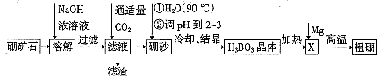

**已知：①偏硼酸钠易溶于水，在碱性条件下稳定存在。②硼砂的化学式为。回答下列问题：**

**(2)滤渣主要成分是________________**

**(3)硼砂中B的化合价为______，溶于热水后，常用调pH到2～3制取，反应的离子方程式为____________________________________________**

**【答案】(2)MgO、 (3) ； B4O72−+2H++5H2O=4H3BO3**

**【解析】浓NaOH溶液溶解硼矿石主要成分为，还有少量MgO、等，MgO、不溶，溶解生成，过滤，滤渣为MgO、，滤液为溶液，通入适量二氧化碳得到硼砂，将硼砂溶于热水后，用调pH到2～3制取，将得到的晶体加热脱水得到，与Mg高温反应制得硼，据此解答。**

**6．氧化锆(ZrO2)材料具有高硬度、高熔点、高强度、高韧性、极高的耐磨性及耐化学腐蚀性等优良的物化性能。以锆英石(主要成分为 ZrSiO4，含有少量Al2O3、SiO2、Fe2O3等杂质)为原料通过碱熔法制备氧化锆(ZrO2)的流程如下：**

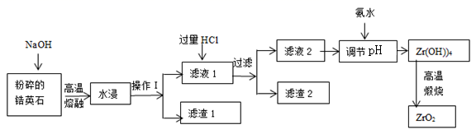

**25℃时，有关离子在水溶液中沉淀时的pH数据：**

|  |  |  |  |
| --- | --- | --- | --- |
|  | **Fe(OH)3** | **Zr(OH)4** | **Al(OH)3** |
| **开始沉淀时pH** | **1.9** | **2.2** | **3.4** |
| **沉淀完全时pH** | **3.2** | **3.2** | **4.7** |

**(2)操作I的名称是______________，滤渣1成分为_________，滤渣2的成分为________**

**(4)“调节pH”时，合适的pH范围是__________________**

**【答案】(2)过滤 Fe2O3 H2SiO3 (4)3.2~3.4**

**【解析】锆英砂（主要成分为ZrSiO4，还含少量Fe2O3、Al2O3、SiO2等杂质）加NaOH熔融，二氧化硅反应转化为硅酸钠，ZrSiO4转化为Na2SiO3和Na2ZrO3，氧化铝和氢氧化钠反应生成偏铝酸钠，水浸过滤，滤渣1为Fe2O3，得到滤液1中加过量盐酸酸浸，Na2SiO3与HCl生成硅酸沉淀，偏铝酸钠和过量盐酸反应得到氯化铝，滤渣2为H2SiO3，滤液中含有ZrO2＋、Al3＋，加氨水调节pH为3.2～3.4使ZrO2＋转化为Zr（OH）4沉淀，过滤、洗涤，得到Zr（OH）4，加热分解，即可得到ZrO2。**

**7．纳米Fe3O4在生物医学和催化剂载体等领域应用前景光明。其制备流程如下：**

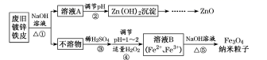

**已知：锌单质溶于强碱生成ZnO22-；Zn（OH）2既能溶于强酸又能溶于强碱。**

**请回答下列问题：**

**(l)用NaOH溶液处理废旧锌铁皮的作用有_____________**

**A.去除油污 B．溶解镀锌层 C．去除铁锈 D．钝化**

**(2)步骤②生成Zn(OH)2沉淀的离子方程式为__________________________________，用离子方程式结合文字说明该步骤pH不能过小的原因________________________________**

**___________________________________________________________________________**

**调节pH的最佳方法是向溶液中通入______________（填化学式）。**

**【答案】(l)AB (2)ZnO22-+2H+=Zn(OH)2↓ 加入酸是为了使ZnO22-转化为Zn（OH）2沉淀，但加入酸不能过多，要防止发生Zn（OH）2+2H+＝Zn2++2H2O，降低ZnO产量 CO2**

**【解析】根据流程图及已知信息分析得：废旧镀锌铁皮加入氢氧化钠溶液中反应，锌溶解生成偏锌酸钠和氢气，铁不溶解，过滤得到滤液A为Na2ZnO2，不溶物为Fe，溶液A加稀硫酸使溶液中ZnO22-转化为Zn（OH）2沉淀，再经过过滤、洗涤、干燥，灼烧得到ZnO，不溶物Fe中加入稀盐酸，反应生成氯化亚铁，加入适量H2O2，氧化部分亚铁离子为铁离子，得到含Fe2+、Fe3+的B溶液，再加入NaOH，并通入氮气排除氧气，加热分解，生成四氧化三铁胶体粒子，据此分析解答。**

**下面隆重登场的是2020年高考真题（节选），将pH调低的操作在哪儿呢？为啥要调低呢？我们来细品这道题，看看前面的例子对这道题有没有启发：**

**8.（2020国Ⅰ真题）钒具有广泛用途。黏土钒矿中，钒以+3、+4、+5价的化合物存在，还包括钾、镁的铝硅酸盐，以及SiO2、Fe3O4。采用以下工艺流程可由黏土钒矿制备NH4VO3。**

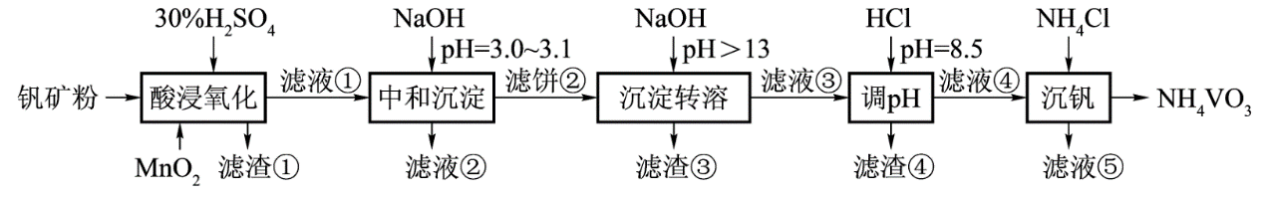

**该工艺条件下，溶液中金属离子开始沉淀和完全沉淀的pH如下表所示：**

|  |  |  |  |  |
| --- | --- | --- | --- | --- |
| **金属离子** | **Fe3+** | **Fe2+** | **Al3+** | **Mn2+** |
| **开始沉淀pH** | **1.9** | **7.0** | **3.0** | **8.1** |
| **完全沉淀pH** | **3.2** | **9.0** | **4.7** | **10.1** |

**(3)“中和沉淀”中，钒水解并沉淀为，随滤液②可除去金属离子K+、Mg2+、Na+、___________，以及部分的___________**

**(4)“沉淀转溶”中，转化为钒酸盐溶解。滤渣③的主要成分是___________**

**(5)“调pH”中有沉淀生产，生成沉淀反应的化学方程式是__________________________**

**【答案】(3)Mn2+ ；Fe3+、Al3+ ；(4) Fe(OH)3 ；(5)NaAlO2+HCl+H2O=NaCl+Al(OH)3↓或Na[Al(OH)4]+HCl= NaCl+Al(OH)3↓+H2O**

**【解析】黏土钒矿中，钒以+3、+4、+5价的化合物存在，还包括钾、镁的铝硅酸盐，以及SiO2、Fe3O4，用30%H2SO4和MnO2“酸浸氧化”时VO+和VO2+被氧化成，Fe3O4与硫酸反应生成的Fe2+被氧化成Fe3+，SiO2此过程中不反应，滤液①中含有、K+、Mg2+、Al3+、Fe3+、Mn2+、；滤液①中加入NaOH调节pH=3.0~3.1，钒水解并沉淀为V2O5·xH2O，根据表中提供的溶液中金属离子开始沉淀和完全沉淀的pH，此过程中Fe3+部分转化为Fe(OH)3沉淀，部分Al3+转化为Al(OH)3沉淀，滤液②中含有K+、Na+、Mg2+、Al3+、Fe3+、Mn2+、，滤饼②中含V2O5·xH2O、Fe(OH)3、Al(OH)3，滤饼②中加入NaOH使pH>13，V2O5·xH2O转化为钒酸盐溶解，Al(OH)3转化为NaAlO2，则滤渣③的主要成分为Fe(OH)3；滤液③中含钒酸盐、偏铝酸钠，加入HCl调pH=8.5，NaAlO2转化为Al(OH)3沉淀而除去；**

**流泪撒种的，必欢呼收割。**

**双双在线课堂。**

**【院士简介】徐光宪（1920.11.7-2015.4.28），浙江省上虞县（今绍兴市上虞区）人，物理化学家、无机化学家、教育家，2008年度“国家最高科学技术奖”获得者，被誉为“中国稀土之父”、“稀土界的袁隆平”。1957年9月，任北京大学技术物理系副主任兼核燃料化学教研室主任；1986年2月，任国家自然科学基金委员会化学学部主任；1991年，被选为亚洲化学联合会主席。**

**1944年，徐光宪毕业于交通大学化学系；1951年3月，获美国哥伦比亚大学博士学位；1980年12月，当选为中国科学院学部委员（院士）。**

**徐光宪长期从事物理化学和无机化学的教学和研究，涉及量子化学、化学键理论、配位化学、萃取化学、核燃料化学和稀土科学等领域，基于对稀土化学键、配位化学和物质结构等基本规律的深刻认识，发现了稀土溶剂萃取体系具有“恒定混合萃取比”基本规律，在20世纪70年代建立了具有普适性的串级萃取理论。**

**1920年11月7日，徐光宪出生于浙江省上虞县（今绍兴市上虞区），兄妹7人中徐光宪最小，父亲徐宜况毕业于政法大学，在一所律师楼任职。**

**在上学之前，身为律师的父亲徐宜况已经开始用中国古代数学命题——“鸡兔同笼”以及中国国粹围棋来培养徐光宪的逻辑思维能力，使小光宪对下围棋产生了兴趣。**

**中学时期，徐光宪就读于绍兴稽山中学，曾获浙江省数理化竞赛优胜奖；此外，还曾受到过任教于上虞春晖中学的夏丏尊、朱自清、朱光潜、丰子恺、李叔同（弘一法师）等著名前辈的熏陶。……**

**——来源于百度百科**

**流泪撒种的，必欢呼收割。**

**双双在线课堂。**

